**T.C.**

**GÜMÜŞHANE ÜNİVERSİTESİ**



**İLETİŞİM FAKÜLTESİ 2022 MALİ YILI**

**BİRİM FAALİYET RAPORU**

# Ocak 2023

**BİRİM YÖNETİCİSİNİN SUNUŞU**

Fakültemiz ilk olarak 10.09.2007 tarihli ve 2007/12598 sayılı Bakanlar Kurulu Kararı ile kurulması kararlaştırılmış olup, Karadeniz Teknik Üniversitesi Rektörlüğüne bağlı iken adı ve bağlantısı değiştirilerek 2809 Sayılı Yükseköğretim Kurumları Teşkilat Kanunu’na 31.05.2008 tarih ve 26892 Sayılı Resmi Gazetede yayınlanarak eklenen Ek Madde 98 **–** Ek: 22/5/2008-5765/1 md. uyarınca Gümüşhane Üniversitesi adıyla kurulmuştur. Rektörlüğe bağlı olarak yeni kurulan İletişim Fakültesinde Halkla İlişkiler ve Tanıtım Bölümü ile Radyo, Televizyon ve Sinema Bölümü ve Gazetecilik Bölümü bulunmaktadır. 2022-2023 öğretim yılı itibariyle toplam: 614 öğrenci Halkla İlişkiler ve Tanıtım Bölümünde, 417 öğrenci Radyo, Televizyon ve Sinema Bölümünde ve 351 öğrenci Gazetecilik öğretime devam etmektedir. Eğitim çalışmaları Yeni Hizmet Binası içerisinde modern dersliklerde yapılmakta olup akademik ve idari personel de aynı binada hizmet vermektedir. Fakültemizde, 1 (bir) Profesör, 6(altı) doçent, 12(oniki) doktor öğretim üyesi, 5(beş) öğretim görevlisi (dört öğretim görevlisi başka birimlerden Fakültemize görevlendirilmiştir.), 5(beş) araştırma görevlisi (iki araştırma görevlisi başka üniversitelerde görevlidir.) olmak üzere toplam 29 öğretim elemanı bulunmaktadır. Fakültemizin amacı, iletişim araç ve gereçleri ile insan ilişkilerinin hızla değişim gösterdiği küresel dünyada; insanın birbiriyle ve çevresiyle olan iletişiminde, iletişim kanallarını hangi amaç ve hedefler doğrultusunda etkin bir şekilde kullandığının araştırılması, Türkiye'nin ve dünyanın değişen ve gelişen sosyoekonomik yapısı içerisinde iletişimin nasıl geliştiğini araştırmak, günümüzde hızla değişen bu koşullara uyum sağlayacak iletişim alanında donanımlı ve bilgili insan gücünü yetiştirerek topluma ve insanlığa katkıda bulunmaktır.

# Prof. Dr. Müge YILMAZ

# Dekan V.

**İÇİNDEKİLER**

BİRİM YÖNETİCİSİNİN SUNUŞU İÇİNDEKİLER

1. GENEL BİLGİLER

A- Misyon ve Vizyon

B- Yetki, Görev ve Sorumluluklar C- İdareye İlişkin Bilgiler

* 1. Fiziksel Yapı
  2. Örgüt Yapısı
  3. Bilgi ve Teknolojik Kaynaklar 4- İnsan Kaynakları

1. Sunulan Hizmetler
2. Yönetim ve İç Kontrol Sistemi
3. AMAÇ ve HEDEFLER

A- İdarenin Amaç ve Hedefleri

B- Temel Politikalar ve Öncelikler

1. FAALİYETLERE İLİŞKİN BİLGİ VE DEĞERLENDİRMELER

A- Mali Bilgiler

1. Bütçe Uygulama Sonuçları
2. Temel Mali Tablolara İlişkin Açıklamalar B- Performans Bilgileri
3. Faaliyet ve Proje Bilgileri
4. Performans Sonuçları Tablosu
5. Performans Sonuçlarının Değerlendirilmesi
6. Performans Bilgi Sisteminin Değerlendirilmesi
7. KURUMSAL KABİLİYET ve KAPASİTENİN DEĞERLENDİRİLMESİ

A- Üstünlükler B- Zayıflıklar

1. ÖNERİ VE TEDBİRLER EKLER

# I- GENEL BİLGİLER A- MİSYON ve VİZYON

**Misyonumuz;**

İletişim bilimleri alanının gerektirdiği teorik bilgiyle donanmış, yeterli uygulama imkanı bulmuş, çalışma hayatının gerektirdiği kültürel birikime sahip, kişisel ve kişilerarası iletişimde etkin, iletişim teknolojilerine hâkim, yüksek özgüven ve olgun kişilikli bireyler yetiştirmek.

# Vizyonumuz;

İletişim bilimleri alanında, insan haklarını ve iletişim etiğini önceleyen, küreselleşen dünyamızın ihtiyaç duyduğu niteliklere sahip insan gücünü yetiştirmek…

# YETKİ, GÖREV VE SORUMLULUKLAR

* 1. **İdari Yetki Görev ve Sorumluluklar Dekan**

Prof. Dr. Müge YILMAZ

Fakültesi yöneticisi olarak görev yapan Fakülte **Dekanı**, aşağıda belirtilen yetki, görev ve sorumluluklara sahiptir:

# Görev, Yetki ve Sorumluluklar

1. Fakülte kurullarına başkanlık etmek, fakülte kurullarının kararlarını uygulamak ve fakülte birimleri arasında düzenli çalışmayı sağlamak.
2. Her öğretim yılı sonunda ve istendiğinde fakültenin genel durumu ve işleyişi hakkında rektöre rapor vermek.
3. Fakülte ödenek ve kadro ihtiyaçlarını gerekçesi ile birlikte rektörlüğe bildirmek, fakültenin bütçesi ile ilgili öneriyi fakülte yönetim kurulunun da görüşünü aldıktan sonra rektörlüğe sunmak.
4. Fakültenin birimleri ve her düzeydeki personeli üzerinde genel gözetim ve denetim görevini yapmak.
5. Kanun ve yönetmeliklerle kendisine verilen diğer görevleri yapmak.

Fakültenin ve bağlı birimlerinin öğretim kapasitesinin rasyonel bir şekilde kullanılmasında ve geliştirilmesinde, gerektiği zaman güvenlik önlemlerinin alınmasıyla, öğrencilere gerekli sosyal hizmetlerin sağlanmasında, eğitim-öğretim, bilimsel araştırma ve yayın Faaliyetlerinin düzenli bir

şekilde yürütülmesinde, bütün Faaliyetlerin gözetim ve denetiminin yapılmasında, takip ve kontrol edilmesinde ve sonuçlarının alınmasında rektöre karşı birinci derecede sorumludur.

Dekan, kendisine çalışmalarında yardımcı olmak üzere, öğretim üyeleri arasından en çok iki kişiyi dekan yardımcısı olarak seçer. Dekan yardımcıları, dekan tarafından en çok üç yıl için atanır. Dekan gerekli gördüğü hallerde yardımcılarını değiştirebilir. Dekanın görevi sona erdiğinde yardımcılarının görevi de sona erer. Dekana, görevi başında olmadığı zaman yardımcılarından biri vekâlet eder. Göreve vekâlet altı aydan fazla sürerse yeni bir dekan atanır.

# Dekan Yardımcıları

Doç. Dr. Ersin DİKER

Dr. Öğr. Üyesi Kaan GEZ

**Görev, Yetki ve Sorumluluklar**

Dekana, görevi başında olmadığı zamanlarda vekâlet etmek, İlgili kanun ve yönetmeliklerle verilen diğer görevleri yapmaktır, **Fakülte Sekreteri**

Halil İbrahim SARAÇOĞLU

Fakülte idari teşkilatının amiridir ve bu teşkilatın çalışmasından dekana karşı sorumludur. Fakülte sekreteri, kendisine bağlı birimler aracılığı ile dekanlık idari teşkilatında bulunan birimlerin verimli, düzenli ve uyumlu şekilde çalışmasından sorumludur.

# Mali Yetki Görev ve Sorumluluklar

Fakültemiz bütçesinin en ekonomik verimli ve ihtiyaçlara göre kanun ve yönetmeliklere uygun olarak kullanılmasını, işlemlerin ve ödemelerin süresi içerisinde gerçekleştirilmesini sağlamakla sorumludurlar. Ayrıca taşınır mal işlemlerinin ilgili yönetmeliğe göre yapılması ve yürütülmesini sağlamakla sorumludurlar.

# Mali Yetkililer

|  |  |  |
| --- | --- | --- |
| **Harcama Yetkilisi** | **Gerçekleştirme Görevlisi** \***Taşınır Kontrol Yetkilisi** | \*\***Taşınır Kayıt Yetkilisi** |
| Prof. Dr. Müge YILMAZ  Dekan V. | Halil İbrahim SARAÇOĞLU Fakülte Sekreteri | Umut BEKTAŞ  Bilgisayar İşletmeni |

*21.09.2017 tarihinden itibaren Dekanlık emriyle görevlendirildi.

**28.11.2012 tarihinden itibaren Dekanlık emriyle görevlendirildi.

# İDAREYE İLİŞKİN BİLGİLER

Fakültemizin yeni hizmet binası Gümüşhane Üniversitesi Ana Kampüsü içerisinde bulunmakta olup eğitim-öğretim ve hizmet Faaliyetlerini yeni hizmet binasında sürdürmektedir.

# 1- Fiziksel Yapı

**Fakültemiz Hizmet Binası**

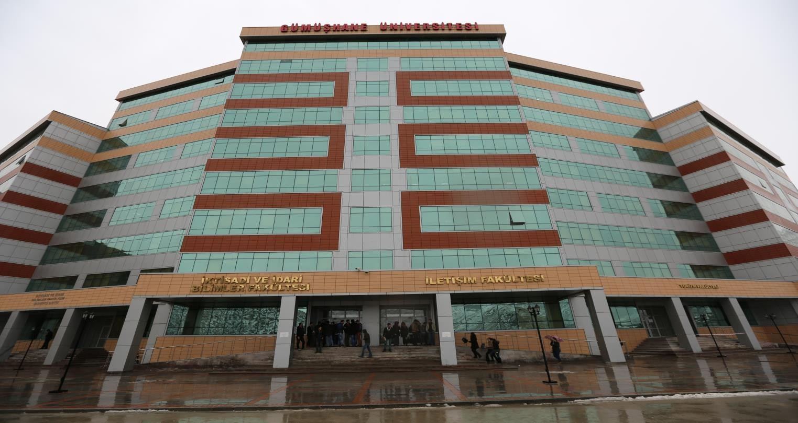

**Bodrum Kat:** Uygulama Birimlerimiz (Medya Merkezi, Haber Merkezi, TV Stüdyosu, Film Atölyesi, Kampüs FM, GÜN TV, İletişim ve Organizasyon, Tasarım, Sosyal Sorumluluk ve Proje Birimi)

# Fakültemiz Haber Merkezi

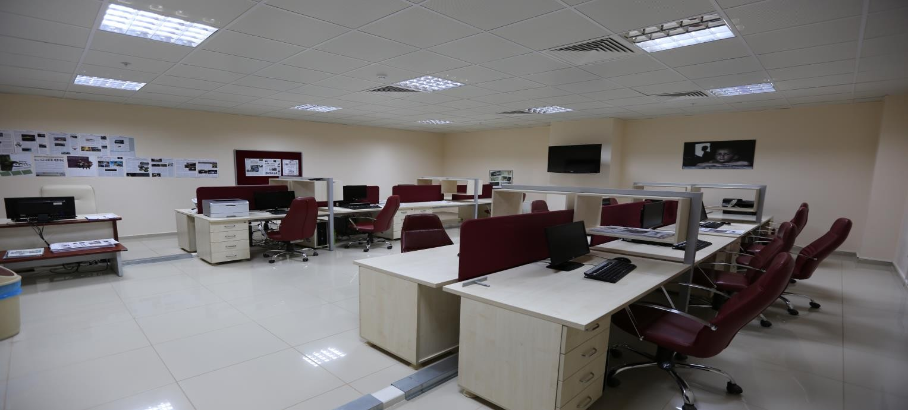

**Fakültemiz Uygulama Birimleri Koridoru**

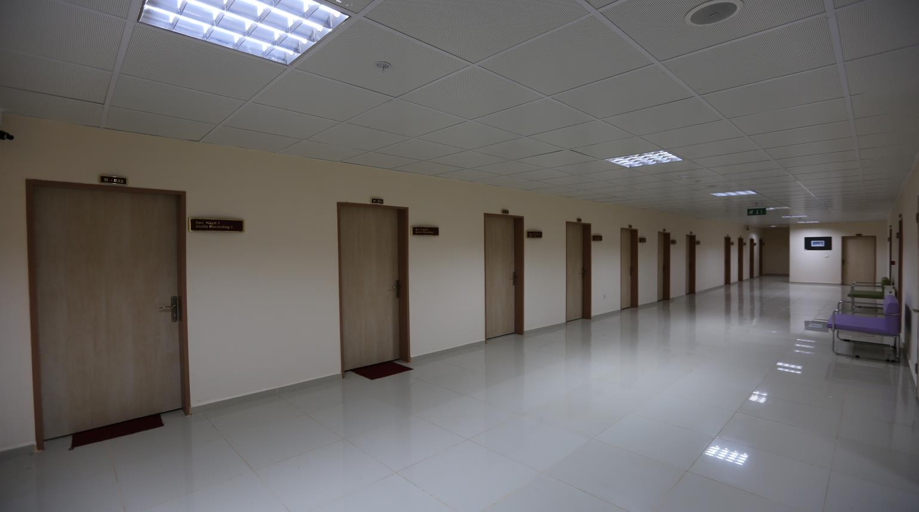

**TV Stüdyosu**

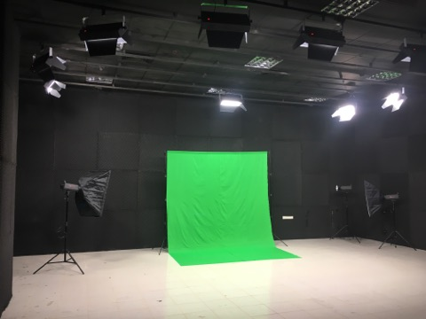**Fakültemiz Kampüs FM**

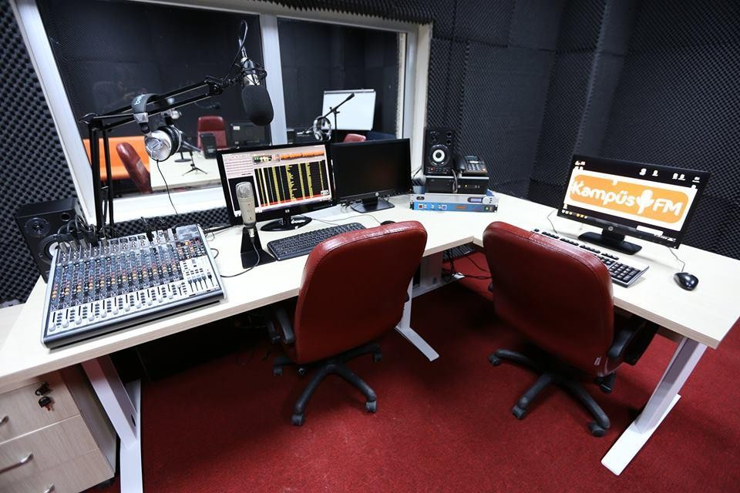

**Fakültemiz Film Atölyesi**

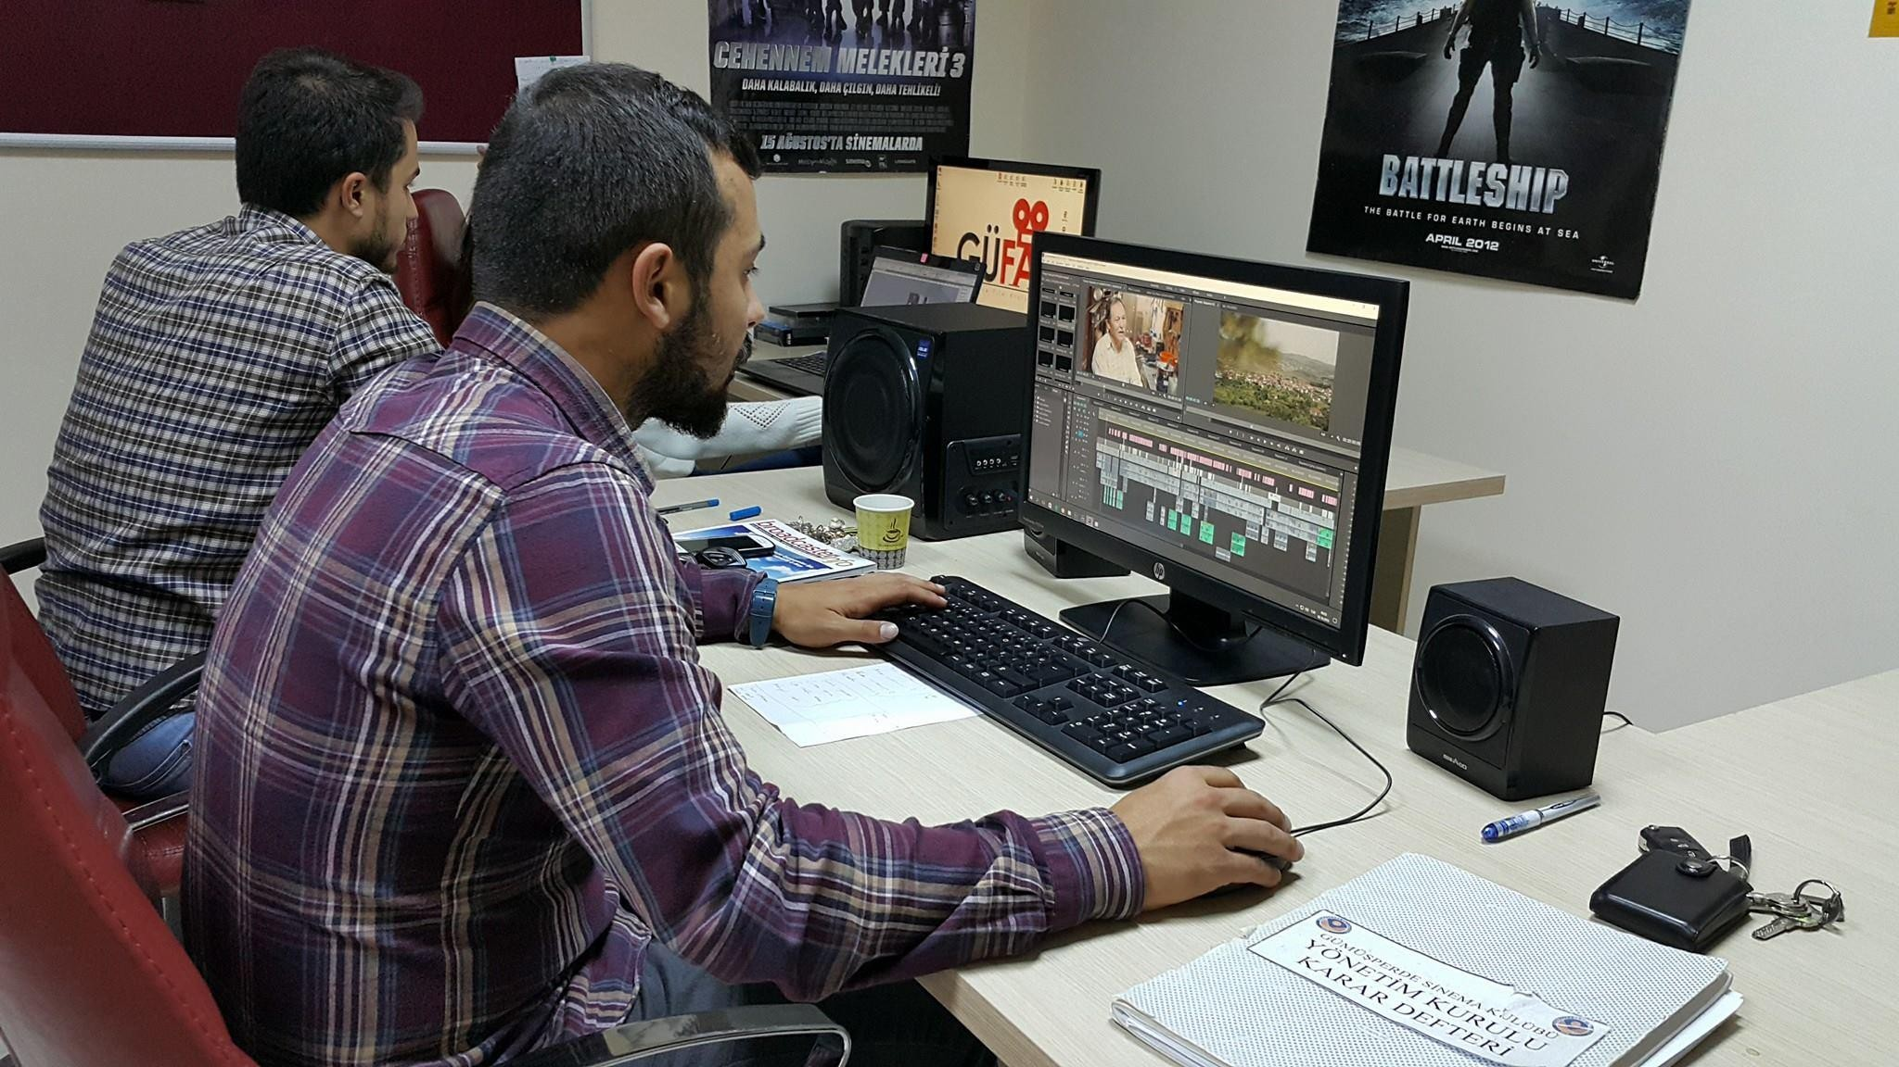

**Fakültemiz GÜN TV**

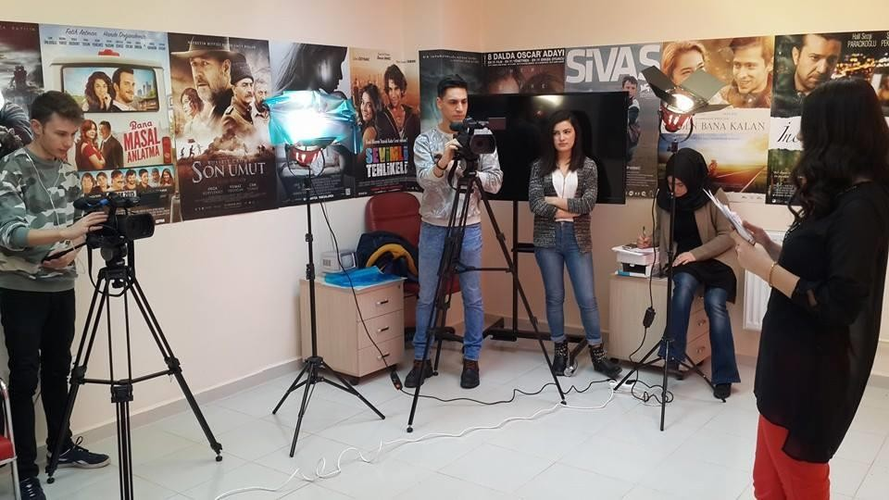

**Zemin Kat:** Kantin, 1 Adet Amfi,

# İktisadi ve İdari Bilimler Fakültesi İle Ortak Kantinimiz

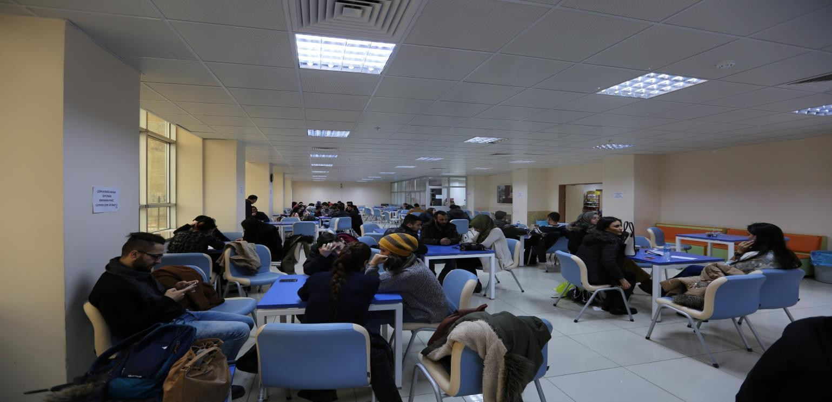

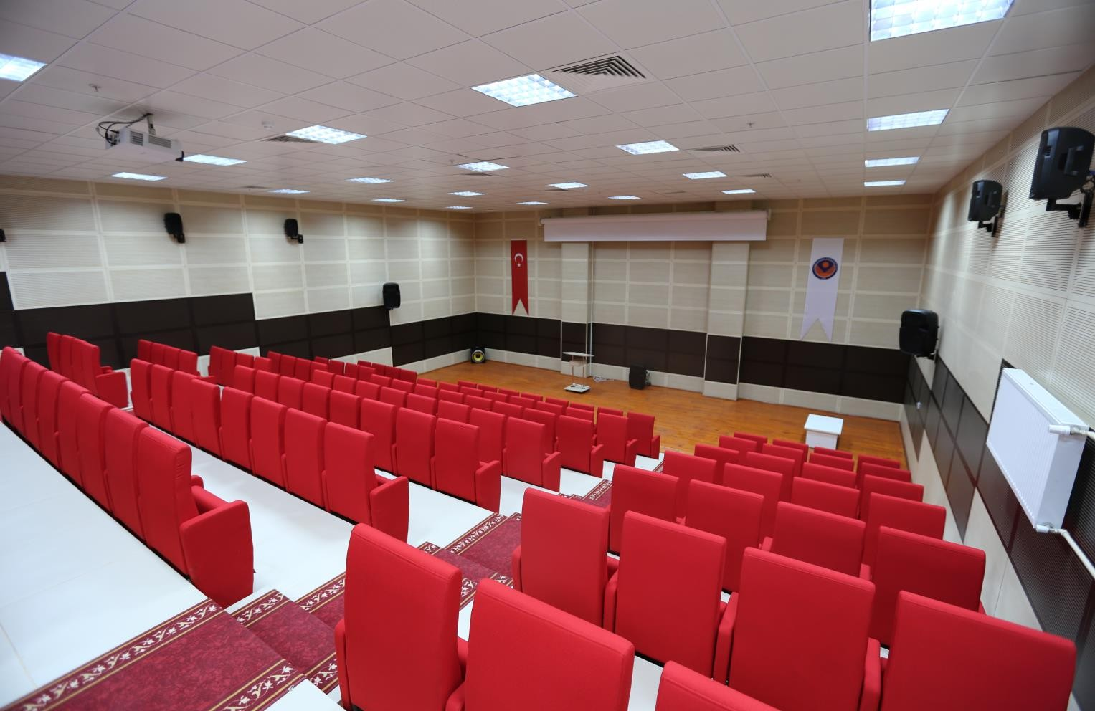**Fakültemiz Amfisi (Çok Amaçlı Salon)**

1. **Kat:** 5 adet Bilgisayar Laboratuvarı bulunmakta olup iki âdeti kullanılmaktadır. Kullanılan Laboratuvarlardan

1 âdeti İktisadi ve İdari Bilimler Fakültesine tahsis edilmiştir. Ayrıca bu katta Fakültemize ait İ201,İ202,İ203,İ204 nolu derslikler bulunmaktadır.

# Fakültemiz Bilgisayar Laboratuvarı

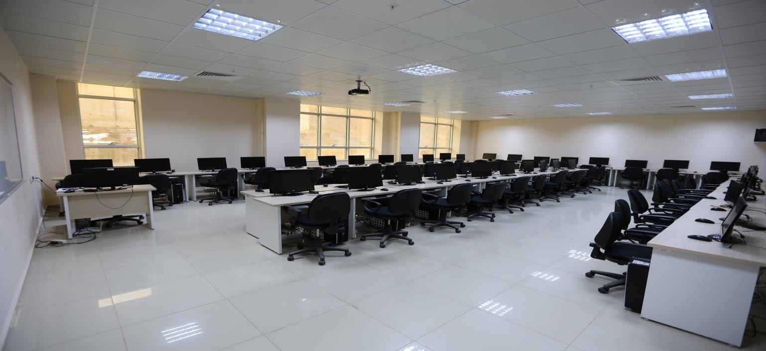

**Fakültemiz Derslikleri**

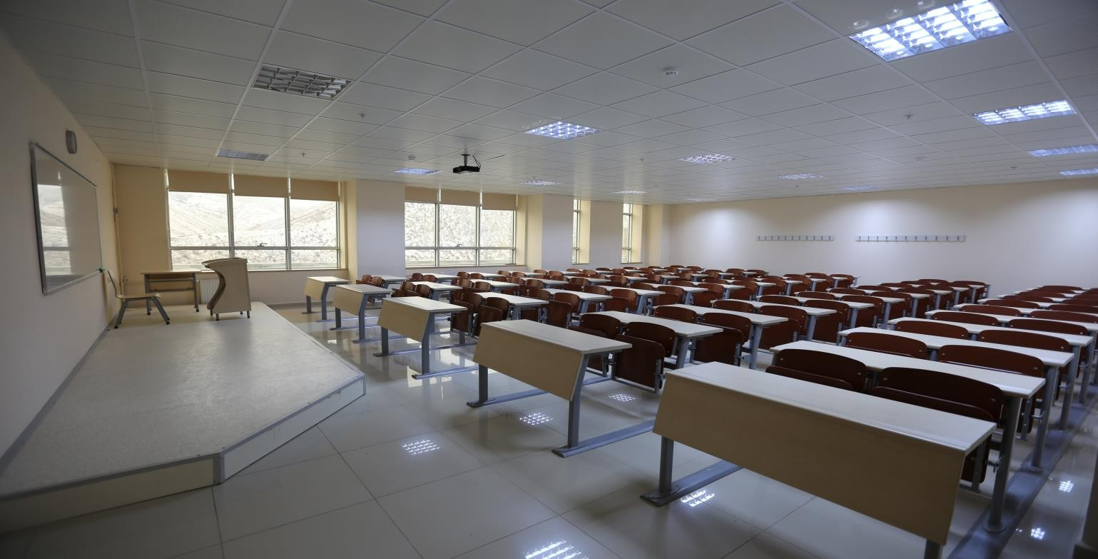

1. **Kat:**İ301-İ310 arası 10 adet Derslik bulunmaktadır.
2. **Kat:** İİBF Fakültesi Maliye Bölümü Akademik Personel odaları ile İ401 ve İ402 nolu seminer ve toplantı salonu bulunmaktadır.
3. Kat: Gazetecilik ve Radyo Televizyon ve Sinema bölümü Akademik ve İdari Personel odaları ile İ501, İ502 nolu seminer ve toplantı solanları bulunmaktadır.
4. **Kat:** Halkla İlişkiler ve Tanıtım Bölümü Akademik ve İdari Personel odaları, GİF Ajans bulunmaktadır.

# GİF Ajans

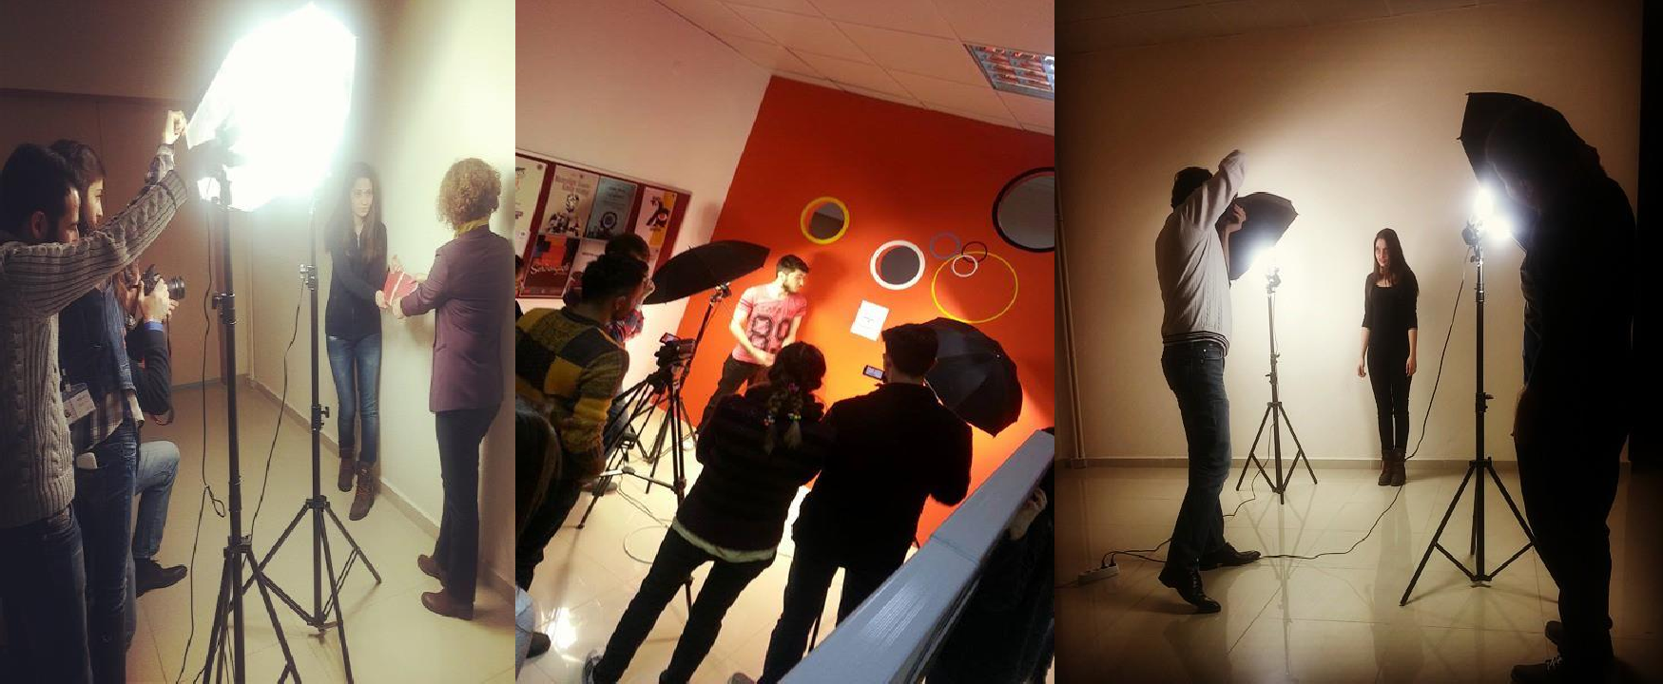

**8. Kat:** Fakültemiz Akademik ve İdari Personel Odaları bulunmaktadır.

Fakültemiz Bünyesinde 3 aktif bölüm mevcuttur.

# 1.1-Eğitim Alanları Derslikler

|  |  |  |  |  |  |  |
| --- | --- | --- | --- | --- | --- | --- |
| **Eğitim Alanı** | **Kapasitesi 0–50** | **Kapasitesi 51–75** | **Kapasitesi 76–100** | **Kapasitesi 101–150** | **Kapasitesi 151–250** | **Kapasitesi 251–Üzeri** |
| **Amfi** |  |  |  | 1 |  |  |
| **Sınıf** | 14 | 3 | 7 |  |  |  |
| **Bilgisayar Lab.** | 5 |  |  |  |  |  |
| **Diğer Lab.** |  |  |  |  |  |  |
| **Toplam** | 19 | 1 | 7 | 1 |  |  |

**1.2-Sosyal Alanlar 1.2.1.Kantinler ve Kafeteryalar**

**\*Kantin Sayısı: 1 Adet Kantin Alanı: 195,68 m² Kafeterya Sayısı: … Adet Kafeterya Alanı: ….. m²**

*(İİBF Fakültesine ait olup, öğrencilerimiz de kullanmaktadırlar.)

# 1.2.2.Toplantı – Konferans Salonları

|  |  |  |  |  |  |  |
| --- | --- | --- | --- | --- | --- | --- |
|  | **Kapasitesi 0–50** | **Kapasitesi 51–75** | **Kapasitesi 76–100** | **Kapasitesi 101–150** | **Kapasitesi 151–250** | **Kapasitesi 251–Üzeri** |
| **Toplantı Salonu** | 1 | 2 | 2 |  |  |  |
| **Konferans Salonu** |  |  |  |  |  |  |
| **Toplam** | **1** | **2** | **2** | **-** | **-** | **-** |

**1.2.3.Öğrenci Kulüpleri**

**Öğrenci Kulüpleri Sayısı: 3 Adet Öğrenci Kulüpleri Alanı: 35 m²**

Fakültemize ait kurulmuş üç resmi öğrenci kulübü bulunmaktadır.

# 1.3-Hizmet Alanları

* + 1. **Akademik Personel Hizmet Alanları**

|  |  |  |  |
| --- | --- | --- | --- |
|  | **Sayısı**  **(Adet)** | **Alanı**  **(m²)** | **Kullanan Sayısı**  **(Kişi)** |
| **Çalışma Odası** | **67** | **1174,39** | **48** |
| **Toplam** | **67** | **1174,39** | **48** |

**\* İİBF Fakültesi Maliye Bölümü hocalarının bir kısmı fakültemiz hizmet binasında hizmet vermektedir.**

# İdari Personel Hizmet Alanları*

|  |  |  |  |
| --- | --- | --- | --- |
|  | **Sayısı (Adet)** | **Alanı (m²)** | **Kullanan Sayısı** |
| **Servis** | **3** | **90** | **7** |
| **Çalışma Odası** | **12** | **576,41** | **11** |
| **Toplam** | **15** | **666,41** | **18** |

# 1.4-Ambar Alanları

**\*Ambar Sayısı: 2 Adet Ambar Alanı: 32 m²**

**\*** Arşiv olarak kullanılan alanın yarısı ambar olarak kullanılmaktadır.

# 1.5-Arşiv Alanları

**\*Arşiv Sayısı: 4 Adet Arşiv Alanı: 39,04 m²**

**1.6-Atölyeler**

**\*Atölye Sayısı: 28 Adet Atölye Alanı: 740 m²**

**\*** Atölye olarak kullanılan bu alan özel olarak ses yalıtımı ile kaplanmış seslendirme odasıdır.

# 2 ÖRGÜT YAPISI

Fakülte Yönetim Kurulu

Teknik İşler

Yazı İşleri

Bütçe ve Mali İşler

Bölüm Sekreterlikleri

Personel ve Özlük İşleri

Yardımcı Hizmetler

Şef

Dekan

Fakülte Kurulu

Dekan Yardımcısı

Dekan Yardımcısı

Fakülte Sekreteri

|  |  |  |  |
| --- | --- | --- | --- |
|  | Akademik Bölümler | | |
|  | | |  |
| Halkla İlişkiler ve Tanıtım Bölümü | |  |
|  |
|  | | |
| Radyo Televizyon ve Sinema Bölümü | |  |
|  |
|  | | |
| Gazetecilik Bölümü | |  |
|  | |

13

# Bilgi ve Teknolojik Kaynaklar 3.1-Yazılımlar

Fakültemiz web sayfası hizmete girmiştir.

# 3.2-Bilgisayarlar

**Masaüstü bilgisayar sayısı : 103Adet Taşınabilir bilgisayar sayısı : 19 Adet 3.3- Kütüphane Kaynakları**

|  |  |  |  |  |
| --- | --- | --- | --- | --- |
| Kitap | Periyodik Yayın | Elektronik Yayın | Diğerleri | Toplam |
| 37840 | 127 | 138702 |  | 176669 |

*Kütüphane kaynakları bütün üniversite adına kayıtlı olup birim olarak ayrılmamıştır.

# 3.4-Diğer Bilgi ve Teknolojik Kaynaklar

|  |  |  |  |
| --- | --- | --- | --- |
| **Cinsi** | **İdari Amaçlı (Adet)** | **Eğitim Amaçlı (Adet)** | **Araştırma Amaçlı (Adet)** |
| Projeksiyon |  | 45 |  |
| Baskı makinesi |  | 1 |  |
| Fotokopi makinesi (Yazıcı özelliği de var) | 5 |  |  |
| Faks | 1 |  |  |
| Kameralar |  | 9 |  |
| Fotoğraf Makinesi |  | 35 |  |
| Tarayıcılar |  |  |  |
| Yazıcı | 16 |  | 2 |
| Telefon Makinesi | 117 |  |  |

**\*Derslik, amfi, laboratuvar ve toplantı salonunda olmak üzere toplam: 30 adet projeksiyon cihazı binanın yapımı esnasında montaj edilmiş olup, 15 adeti demirbaş olarak kayıtlarımızda mevcuttur.**

1. **İnsan Kaynakları 4.1-Akademik Personel**

|  |  |  |
| --- | --- | --- |
| **UNVANLAR İTİBARİ İLE AKADEMİK PERSONEL SAYISI** | | |
| **UNVAN** | | **2022** |
| Profesör | | 1 |
| Doçent | | 6 |
| Doktor Öğretim Üyesi | | 12 |
| **Öğretim Görevlisi | | 5 |
| Okutman | | - |
| Araştırma Görevlisi | | 5 |
| Uzman | | - |
| Çevirici | - | | |
| Eğitim-Öğretim Planlamacısı | - | | |
| **TOPLAM** | **29** | | |

**(Öğr. Gör. Serkan DURMUŞ, 2547 sayılı Kanun’un 13/b- 4 maddesine göre GMYO’dan görevlendirme ile geldi.)

** (Öğr. Gör. Fatma DİLEK DİKER, 2547 sayılı Kanun’un 13/b- 4 maddesine göre Torul MYO’dan görevlendirme ile geldi.)

**(Öğr. Gör. Yasemin GÜNEY, 2547 sayılı Kanun’un 13/b- 4 maddesine göre Torul MYO’dan görevlendirme ile geldi.)

**(Öğr. Gör. Çağatay DEMİREL, 2547 sayılı Kanun’un 13/b- 4 maddesine göre Torul MYO’dan görevlendirme ile geldi.)

**(Öğr. Gör. Serkan ERYILMAZ, 2547 sayılı Kanun’un 13/b- 4 maddesine göre Kelkit Aydın Doğan MYO’dan görevlendirme ile geldi.)

# 4.2- Yabancı Uyruklu Akademik Personel

|  |  |  |  |
| --- | --- | --- | --- |
| **Yabancı Uyruklu Öğretim Elemanları** | | | |
| Unvan | Geldiği Ülke | Çalıştığı Bölüm | Kişi Sayısı |
| Profesör | **-** | **-** | **-** |
| Doçent | **-** | **-** | **-** |
| Yrd. Doçent | **-** | **-** | **-** |
| Öğretim Görevlisi | **-** | **-** | **-** |
| Okutman | **-** | **-** | **-** |
| Çevirici | **-** | **-** | **-** |
| Eğitim-Öğretim  Planlamacısı | **-** | **-** | **-** |
| Araştırma Görevlisi | **-** | **-** | **-** |
| Uzman | **-** | **-** | **-** |
| **Toplam** | **-** | **-** | **-** |

**4.3-Diğer Üniversitelerde Görevlendirilen Akademik Personel**

|  |  |  |  |  |  |
| --- | --- | --- | --- | --- | --- |
| **Diğer Üniversitelerde Görevlendirilen Gümüşhane Üniversitesi İletişim Fakültesi Akademik Personeli 2022** | | | | | |
| *Araştırma Görevlisi | İletişim Fakültesi | Gazetecilik Bölümü | Marmara Ünv.- | **1** | ÖYP 2547 35. md. |
| Radyo Televizyon Sinema Bölümü | Atatürk Ünv. | **1** | ÖYP 2547 35. md. |
| **Toplam** | | | | **2** |  |

*(2 kişi 2547 sayılı Kanun’un 35. maddesi ile diğer üniversitelerde görevli)

# 4.4-Başka Üniversiteden Kurumda Görevlendirilen Akademik Personel

|  |  |  |  |
| --- | --- | --- | --- |
| **Başka Üniversiteden Kurumda Görevlendirilen Akademik Personel 2022** | | | |
| Unvan | Çalıştığı Bölüm | Geldiği Üniversite | Kişi  Sayısı |
| *Profesör | - | - | - |
| Doçent | - | - | - |
| Yrd. Doçent | - | - | - |
| Öğretim Görevlisi | - | - | - |
| Okutman | - | - | - |
| Çevirici | - | - | - |
| Eğitim Öğretim Planlamacısı | - | - | - |
| Araştırma Görevlisi | - | - | - |
| Uzman | - | - | - |
| **Toplam** |  |  |  |

|  |  |  |  |
| --- | --- | --- | --- |
| **Başka Üniversitelerden Gümüşhane Üniversitesi’ne Görevlendirilen Akademik Personel 2022** | | | |
| **BİRİMLER** | **Akademik Unvanı** | **Çalıştığı Bölüm** | **Geldiği Üniversite** |
|  |  |  |  |

# 4.5-Sözleşmeli Akademik Personel

|  |  |
| --- | --- |
| **Sözleşmeli Akademik Personel Sayısı** | |
| Profesör | - |
| Doçent | - |
| Yrd. Doçent | - |
| Öğretim Görevlisi | - |
| Uzman | - |
| Okutman | - |
| Sanatçı Öğrt. Elm. | - |
| Sahne Uygulatıcısı | - |
| **Toplam** | - |

**4.6-Akademik Personelin Yaş İtibariyle Dağılımı**

|  |  |  |  |  |  |  |
| --- | --- | --- | --- | --- | --- | --- |
| **Akademik Personelin Yaş İtibariyle Dağılımı** | | | | | | |
|  | 21-25 Yaş | 26-30 Yaş | 31-35 Yaş | 36-40 Yaş | 41-50 Yaş | 51- Üzeri |
| Kişi Sayısı | 0 | 2 | 6 | 11 | 7 | 3 |
| Yüzde | %0 | %6,89 | %20,68 | %37,93 | %24,13 | %10,34 |

**4.7-İdari Personel**

|  |  |  |  |  |  |  |  |
| --- | --- | --- | --- | --- | --- | --- | --- |
| **YILLAR** | **GİH** | **SHS** | **THS** | **AHS** | **DHS** | **YHS** | **TOPLAM** |
| **2022** | 7 |  | 1 |  |  |  | **8** |

**\*\*** Kütüphaneci Mehmet ÇETİN 03 Mayıs 2019 tarih ve 30763 sayılı Resmi Gazetede yayımlanan Kurumlar Arası Geçici Görevlendirme Yönetmeliğinin 5 inci maddesi uyarınca, Osmaniye Korkut Ata Üniversitesine görevlendirilmiştir.

**4.8- İdari Personelin Eğitim Durumu**

|  |  |  |  |  |  |
| --- | --- | --- | --- | --- | --- |
| **İdari Personelin Eğitim Durumu** | | | | | |
|  | İlköğretim | Lise | Ön Lisans | Lisans | Yüksek Lisans  ve Doktora |
| Kişi Sayısı |  | 1 | 1 | 4 | 2 |
| Yüzde |  | %12,5 | %12.5 | % 50 | % 25 |
|  |  |  |  |  |  |

* 1. **-İdari Personelin Hizmet Süreleri**

|  |  |  |  |  |  |  |
| --- | --- | --- | --- | --- | --- | --- |
| **İdari Personelin Hizmet Süresi** | | | | | | |
|  | 1 – 3 Yıl | 4 – 6 Yıl | 7 – 10 Yıl | 11 – 15 Yıl | 16 – 20 Yıl | 21 - Üzeri |
| Kişi Sayısı | 2 | 0 | 3 | 2 | 1 | 1 |
| Yüzde | % 22,22 | % 0 | %33,33 | % 22,22 | %11,11 | % 11,11 |

* 1. **-İdari Personelin Yaş İtibariyle Dağılımı**

|  |  |  |  |  |  |  |
| --- | --- | --- | --- | --- | --- | --- |
| **İdari Personelin Yaş İtibariyle Dağılımı** | | | | | | |
|  | 21-25 Yaş | 26-30 Yaş | 31-35 Yaş | 36-40 Yaş | 41-50 Yaş | 51- Üzeri |
| Kişi Sayısı | 1 | 1 | 1 | 2 | 1 | 2 |
| Yüzde | %12,50 | %12,50 | %12,50 | %25 | %12,50 | % 25 |

* 1. **-İşçiler**

|  |  |  |  |
| --- | --- | --- | --- |
| **İşçiler (Çalıştıkları Pozisyonlara Göre)** | | | |
|  | Dolu | Boş | Toplam |
| Sürekli İşçiler | 5 |  | 5 |
| Vizeli Geçici İşçiler (adam/ay) |  |  |  |
| Vizesiz işçiler (3 Aylık) |  |  |  |
| **Toplam** | **-** | **-** | **-** |

**4.12-Sürekli İşçilerin Hizmet Süreleri**

|  |  |  |  |  |  |  |
| --- | --- | --- | --- | --- | --- | --- |
| **Sürekli İşçilerin Hizmet Süresi** | | | | | | |
|  | 1 – 3 Yıl | 4 – 6 Yıl | 7 – 10 Yıl | 11 – 15 Yıl | 16 – 20 Yıl | 21 - Üzeri |
| Kişi Sayısı | 1 | 3 | - | - | - | - |
| Yüzde | %25 | %75 |  |  |  |  |

**4.13-Sürekli İşçilerin Yaş İtibariyle Dağılımı**

|  |  |  |  |  |  |  |
| --- | --- | --- | --- | --- | --- | --- |
| **Sürekli İşçilerin Yaş İtibariyle Dağılımı** | | | | | | |
|  | 21-25 Yaş | 26-30 Yaş | 31-35 Yaş | 36-40 Yaş | 41-50 Yaş | 51- Üzeri |
| Kişi Sayısı | - | - | 1 | 0 | 2 | 1 |
| Yüzde |  |  | % 25 | % 25 | % 50 | % 25 |

1. **Sunulan Hizmetler Akademik Hizmetler**

Gümüşhane Üniversitesi İletişim Fakültesi alanında en güncel bilgiye sahip olan, konusunda yeterli, yetenekli, kaliteli eleman ve yönetici yetiştirme amacı doğrultusunda aşağıda belirtilen akademik hizmetleri sunmaktadır.

*Tam zamanlı 19 öğretim üyesi ve 10 öğretim elemanıyla fakültemiz bölümlerinde ve üniversitemizin diğer birimlerinde eğitim verilmektedir.

*Uluslararası ders içeriklerine göre eğitim verilmektedir.

*Öğrenciler 3. Sınıftan sonra zorunlu staja tabi tutulmaktadırlar.

*Lisansüstü eğitimlerine temel oluşturulacak düzeyde eğitim verilmektedir.

# İdari Hizmetler

*Fakültemizin eğitim-öğretim hizmetlerinin aksatılmadan yürütülebilmesi için akademik ve idari personelin atama, görev uzatma, yurtiçi ve yurtdışı görevlendirmeleri, emeklilik, nakil ve terfi işlemlerinin yapılması,

*Fakültemiz bütçesinin her yıl hazırlanması, bütçe ödeneklerinin kanun ve yönetmeliklere uygun olarak tasarruf genelgelerine uyularak harcanması, bütçe ödeneklerinin fakülte ihtiyaçları için en verimli şekilde kullanılması, akademik, idari ve sözleşmeli personel maaşları, tedavi giderleri, akademik personelin, ek ders ücretleri, yolluk ve yevmiye ödemelerinin düzenli ve zamanında yapılması,

*Demirbaş ayniyat kayıtlarının tutularak yıllık kontrollerinin yapılması, bütçe harcama işlemlerinin dosya kayıtlarının tutulması, yazışmalarının yapılması,

*Fakültemizin idari işlemleri ile ilgili olarak kurum içi ve kurum dışı evrak yazışmalarının yapılması, posta ile gönderilecek evrakların gönderilmesi, evrakların dosyalama ve teslim işlemlerinin takibi, kurum içi ve kurum dışı iletişimin sağlanması,

*Kanun yönetmelik ve yönergelerin takip edilerek uygulanması ile ilgili çalışmaların yapılması.

# Mali Hizmetler

* Maaş işlemleri
* Ek çalışma ücretleri işlemleri
* Ayniyat işlemleri
* Satın alma işlemleri

# Eğitim Hizmetleri

**5.1-Önlisans / Lisans Düzeyindeki Öğrenci Sayıları**

|  |  |  |  |  |  |  |  |
| --- | --- | --- | --- | --- | --- | --- | --- |
| **Öğrenci sayıları** | | | | | | | |
| **Bölümler** | I. Öğretim | | II. Öğretim | | Toplam | Genel Toplam | |
| E | K | E | K |  | E | K |
| Halkla İlişkiler ve Tanıtım Bölümü | 170 | 192 | 139 | 113 | 614 | 309 | 305 |
| Radyo Televizyon ve Sinema Bölümü | 149 | 70 | 141 | 57 | 417 | 290 | 127 |
| Gazetecilik Bölümü | 98 | 95 | 85 | 73 | 351 | 193 | 158 |
| **Toplam** | **417** | **357** | **365** | **243** | **1382** | **792** | **590** |

**5.2- Yabancı Uyruklu Öğrencilerin Sayısı ve Bölümleri**

|  |  |  |  |
| --- | --- | --- | --- |
| Bölüm |  | | |
| Kadın | Erkek | Toplam |
| Halkla İlişkiler ve Tanıtım | 2 | 8 | 10 |
| Radyo Televizyon ve Sinema | 1 | 7 | 8 |
| Gazetecilik | 1 | 6 | 7 |
| **Toplam** | 4 | **21** | **25** |

**5.3- Yüksek Lisans ve Doktora Programları**

|  |  |  |  |  |  |
| --- | --- | --- | --- | --- | --- |
| **Enstitülerdeki Öğrencilerin Yüksek Lisans (Tezli/ Tezsiz) ve Doktora Programlarına Dağılımı** | | | | | |
| Birimin Adı | Programı | Yüksek Lisans Yapan Sayısı | | Doktora Yapan Sayısı | Toplam |
| Tezli | Tezsiz |
| İletişim Fak. | Halkla İlişkiler ve Tanıtım ABD | 55 | - | - | 55 |
| İletişim Fak | Radyo Televizyon ve Sinema ABD | 31 | - | - | 31 |
| **Toplam** |  | **86** |  |  | **86** |

# 5.4- 2021-2022 Mezun Olan Öğrenci Sayısı

|  |  |  |  |
| --- | --- | --- | --- |
| **2021-2022 Mezun Olan Öğrenci Sayısı** | | | |
| İletişim Fakültesi |  | | |
| Kadın | Erkek | Toplam |
| Halkla İlişkiler ve Tanıtım | 68 | 44 | 112 |
| Radyo Televizyon ve Sinema | 19 | 33 | 52 |
| Gazetecilik | 18 | 34 | 52 |
| **TOPLAM** | 105 | 111 | 226 |

1. **Yönetim ve İç Kontrol Sistemi**

Birim Harcama Yetkilisi, Gerçekleştirme Görevlisi ve ayniyat kayıt kontrol yetkilisi dâhilinde oluşan komisyonlar yardımıyla, mali yönetimin güvenilirliği açısından atama, satın alma, ihale gibi karar alım süreçleri, komisyonlar marifetiyle harcama öncesi iç kontrol sistemi çalıştırılmaktadır.

# AMAÇ ve HEDEFLER

**A. İdarenin Amaç ve Hedefleri**

1. Eğitim-öğretimi nicelik ve nitelik yönünden geliştirmek
2. Fakültemiz bölüm/program sayısını artırmak ve açılacak programlara öğrenci almak
3. Fakültemizin eğitim-öğretim kalitesini yükseltmek, bilimsel araştırma ve yayın sayısını artırmak
4. Kamu yararı oluşturmak ve Fakültemizin tanınırlığını artırmak
5. Sosyal, kültürel ve ekonomik Faaliyetlere destek vermek, fakültemizin bölgesel, ulusal ve uluslararası alanda tanınırlığını artırmak

Hedeflere Yönelik Stratejilerimiz

1-İşbirliği ve Motivasyonun Güçlendirilmesi

2-Eğitim-Öğretim Yapısının Geliştirilerek Güçlendirilmesi 3-Bilimsel Araştırmaların Genişletilmesi

4-Kurumsal Kimlik ve Kurumsal İmaj

# B- Temel Politikalar ve Öncelikler

Yükseköğretim Kurulu Başkanlığı tarafından hazırlanmış olan “Türkiye’nin Yükseköğretim Stratejisi” raporu çerçevesinde temel politika ve hedefleri gerçekleştirmek ve kendi stratejik planımızdaki hedeflere ulaşmak.

# FAALİYETLERE İLİŞKİN BİLGİ VE DEĞERLENDİRMELER

**A- Mali Bilgiler**

1. **Bütçe Uygulama Sonuçları**

**3.792.000,00 .-TL.** Hazine yardımı alınmış olup bunun **3.792.000,00 -TL.**’si serbest ödenek olarak kullanılmıştır.

Bütçe hedefleri doğrultusunda personel giderlerine SGK prim giderlerine ve mal ve hizmet alım giderlerine yönlendirilmiştir.

Yardım yapılan birlik, kurum ve kuruluş bulunmamaktadır.

Temel mali tablolara ve bu tablolara ilişkin açıklamalara aşağıda yer verilmiştir.

|  |  |  |  |  |  |  |
| --- | --- | --- | --- | --- | --- | --- |
| **2021 YILI HAZİNE YARDIMI** | | | | | | |
| HAZİNE YARDIMI | Bütçe Ödeneği | Serbest Ödenek (b) | Gerçekleşme Durumu% (a*100)/b | Kesin Harcama(a) | Kalan Ödenek | Açıklama |
| 01-Personel Giderleri | 6.941.927,89 | 6.941.927,89 | %99,98 | 6.940.957,47 | 970,42 |  |
| 02- Sos.  Güv. Kur.  D. Prim. Giderleri | 737.014,38 | 737.014,38 | %99,97 | 736.793,45 | 220,93 |  |
| 03- Mal ve Hizmet Alım Giderleri | 112.852,00 | 112.852,00 | %99.85 | 112.684,80 | 167,20 |  |
| 05- Cari Transferler | 0 | 0 | 0 | 0 | 0 |  |
| 06-  Sermaye Giderleri | 0 | 0 | %0 | 0 | 0 |  |
| **Toplam** | 7.791794,27 | 7.791794,27 | %99.93 | 7.790.435,72 | 1.358,55 |  |

# Temel Mali Tablolara İlişkin Açıklamalar

Personel giderleri bütçe ödeneği 6.941.927,89.-TL.’dir, tamamı serbest ödenek olarak kullanılmış ve 6.940.957,47.-TL.’lik bölümü kesin harcama olarak gerçekleştirilmiştir. Gerçekleştirme durumu ise %99,98’dir. SGK prim gideri bütçe ödeneği 737.014,38.-TL.’dir, tamamı serbest ödenek olarak kullanılmış ve 736.793,45.-TL.’lik bölümü kesin harcama olarak gerçekleştirilmiştir. Gerçekleştirme durumu %99,97’dür. Mal ve hizmet alım giderleri bütçe ödeneği 112.852,00.-TL.’dir, tamamı serbest ödenek olarak kullanılmış 112.684,80 -TL.’lik bölümü kesin harcama olarak gerçekleştirilmiştir. Gerçekleştirme durumu % 99.85 ’dir.

# B- Performans Bilgileri

# 1.1-Fakülte Öğretim Üyeleri Tarafından Düzenlenen Ulusal ve Uluslararası Bilimsel Toplantılar 2022

|  |  |  |
| --- | --- | --- |
| FAALİYET TÜRÜ | FAALİYETİN ADI | SAYISI |
| Sempozyum ve Kongre |  |  |
| Konferans |  |  |
| Panel | 1-Kariyer Zirvesi | 1 |
| Seminer | 1-Gümüşhane Üniversitesi İlahiyat Fakültesi’nde Etkili İletişim ve Beden Dili Eğitimi | 1 |
| Açık Oturum |  |  |
| Söyleşi | 1-Reklamcılık Sektöründe Kariyer Söyleşisi | 1 |
| Çalıştay |  |  |
| Tiyatro |  |  |
| Konser |  |  |
| Sergi |  |  |
| Turnuva |  |  |
| Teknik Gezi |  |  |
| Eğitim Semineri | 1- Emniyet Müdürlüğü’ne Stres Yönetimi ve Etkili İletişim  2- İletişimde Farkındalık Eğitimi Semineri | 3 |
| Diğer |  |  |

**1.2-Ulusal ve Uluslar Arası Bilimsel Toplantılara Katılan Öğretim Üyesi ve İdari Personel Sayısı 2022**

|  |  |  |  |
| --- | --- | --- | --- |
| FAALİYET TÜRÜ | Akademik Personel | İdari Personel | Toplam |
| Sempozyum ve Kongre | 4 |  | 4 |
| Konferans |  |  |  |
| Panel |  |  |  |
| Seminer |  |  |  |
| Açık Oturum |  |  |  |
| Söyleşi |  |  |  |
| Tiyatro |  |  |  |
| Konser |  |  |  |
| Sergi | 2 |  | 2 |
| Turnuva |  |  |  |
| Teknik Gezi |  |  |  |
| Eğitim Semineri | 1 |  | 1 |
| Kurs |  |  |  |

**Yayınlarla İlgili Faaliyetler**

**1.4-İndekslere Giren Hakemli Dergilerde Yapılan Yayınlar 2022**

|  |  |  |
| --- | --- | --- |
| YAYIN TÜRÜ | YAYININ ADI | FAKÜLTE TOPLAM YAYIN SAYISI  (Adet) |
| Uluslararası Makale | 1-Uluslararası Sosyal Bilimler Elektronik Dergisi’nde yayınlanan *“Dijitalleşmenin Kurumsal İtibara Etkisi: Gümüşhane Yerel Basın Örneği”* başlıklı makale  2- Sosyal Medya Bağlamında Kullanıcının Aktifliği Sorunsalı: Instagram’daki İçerik Üretiminin Kültürel Analizi  3- Taşrada Sinema Deneyimi: Gaziantep Örneği  4- The Image of the Body in Its Historical Transformation  5- Aygıt-İnsan, İnsansız-Yaşam: Teknolojinin Gölgesinde Bedenin, Duyuların ve Hafızanın Yeniden-Tasarımı. Kültür ve İletişim, 25(49), 238-265., Doi: 10.18691/kulturveiletisim.998967 (Kontrol No: 7601286)  6- "Smoking Cessation Struggle in Online Communities: A Netnographic Analysis of Kadinlarkulubu.com"  7- "Framing Theory in the Age of Social Media"  8- "Çerçeveleme etiği tartışmalarında temel kavramlar" | **8** |
| Ulusal Makale | 1- Kar Amacı Gütmeyen Televizyon Kanallarının Kurumsal İtibarı: TRT Örneği  2- Bir Gülmece Unsuru Olarak Doktor-Hasta-Hasta Yakını İlişkileri: Online Karikatürler Üzerinden Bir İnceleme  3- Çerçeveleme Etiği Tartışmalarında Temel Kavramlar  4**-** Framing Theory in the Age of Social Media  5**-** Türkiye’de Sağlık İletişimi: Sağlık Çalışanları Üzerine Yapılmış Bir Araştırma  6- Türk Toplumunda Suriyeli Sığınmacı Algısı  7- Kapitalist Tüketim Kültürü Üretimi Sosyal Dışlanmaya Karşılık Bütünleşmiş Toplum  Capitalist Consumption Culture Production Integrated Society Against Social Exclusion  8- Modern Kültürü Duygularla Anlamak: Endüstriyel Mutluluk Çağrısının Eleştirisi. Sosyoloji Divanı, 10(19), 55-68. (Yayın No: 8119017)  9- Doğum Öncesinden Ölüm Sonrasına Sonsuzluk Tasarısı olarak Teknolojikleştirilmiş Yaşam. İnsan ve Toplum, 12(2), 173-203., Doi: 10.12658/M0655 (Yayın No: 8119099)  10-"The Human and Culture Factor in Nation Branding: A Study on Foreign Academicians Working in Turkey [en]  The Human and Culture Factor in Nation Branding: A Study on Foreign Academicians Working in Turkey" [tr] Anadolu Akademi Sosyal Bilimler  11-Dijital çağda “haber”dar etme pratiğinin dönüşümü üzerine: cüneyt özdemir youtube kanalı örneği | 11 |
| Uluslararası Bildiri | 1-International Asian Congress on Contemporary Sciences-IV adlı kongrede *“Ütopik ve Dispotik Düşünceler Işığında Metaverse Tartışmaları: Yazılı Basın Örneğinde Bir İnceleme” ve “Kadın Köşe Yazarlarının Ulusal Basındaki Varlığı: Kadının Temsiliyet Problemi”*  başlıklı 2 adet bildiri.  2-5th International Congress on Human Studies (ICHUS-2022) adlı kongrede *“Sosyal Ağlar ve Yasadışı Göç: Göçmen Deneyimlerini Konu Alan Video İçerikler Üzerine Bir Araştırma”* ve *“Z Kuşağını Aramak: Türk Siyasetinin İnteraktif Canlı Yayın Platformaları Performansı Üzerine Bir Araştırma”* başlıklı 2 adet bildiri.  **3-** Postmodern Hareketler Işığında Grafik Tasarımın Reklam Çalışmalarına Yansımaları. Bilge Çağlar Demir. (20.05.2022-22.05.2022). 4th International CEO (Communication, Economics Org.) Social Sciences Congress. India. (Tam Metin)  4- İletişim Fakültesi Öğrencilerinin Dijital Teknolojiye Yönelik Tutumları  5- [İletişim Fakültesi Öğrencilerinin Dijital Teknolojiye Yönelik Tutumları](https://akademik.yok.gov.tr/AkademikArama/view/yayinDetay.jsp?id=yESlaab9ftDIW0VMEnhyYg&no=-JY7-AwtRcFwDSw_TGsXhw)  6- Dark Cınematography As An Element Of Postmodern Consumptıon: The Postmodern Extensıons Of The Socıology Of Death In The Cınema Industry  7- Laktasyon Döneminde Annelerin Dijital Medya Kullanım Alışkanlıkları  8- Yamuk Reklamlara Düz Bir Bakış  9- Sanal Gerçeklik: Sanatta Zaman ve Mekan Olgusu | **9** |
| Ulusal Bildiri | 1- İletişim Bilimine Zihinsel Ve Dilsel Bir Bakış | 1 |
| Kitap | 1- Bir Yaşam Alanı Olarak Dijital Medya (Kuramlar, Uygulamalar, Tartışmalar) (Editörlü Kitap)  2- Etkileşimsel ve Yönelimsel Boyutlarıyla İletişimin Temellerine Dair Bir İnceleme  An Analysis of Communicational Reflections of People During the States of Emergencies via Contagion Film  3- Tıbba İman Çağı & Modern Sağlık Mitinin Eleştirisi (2022)., DEMİR SERTAÇ TİMUR, Ketebe Yayınevi, Basım sayısı:1, Sayfa Sayısı 80, ISBN:978-625-8159-75-2, Türkçe(Bilimsel Kitap), (Yayın No: 8119047) | **3** |
| Diğer | **1-**University Of South Florida M3 Center Publishing tarafından yayınlanan **Cinema Studies: Different Perspectives** başlıklı uluslararası kitapta *“New Generation Broadcasting: A Study On Streaming Platforms”* başlıklı 1 adet kitap bölümü.  **2-** Eğitim Yayınevi tarafından yayınlanan **Halkla İlişkilere Giriş** başlıklı uluslararası kitapta *“Halkla İlişkilerin Kavramsal Çerçevesi ve Kapsamı”* başlıklı 1 adet kitap bölümü.  **3-**Dijital Çağda Uzman Gazetecilik, Bölüm adı:(Yerel Gazetecilik) (2022)., ÖZCAN ALİ, Çizgi Kitabevi, Editör: Serkan Bayrakçı, Seçil Özay DİJİTAL TOPLUMUN İNŞASI, Bölüm adı:(Dijital Hafızada Unutmayı Unutmak: Şimdileşen Geçmiş) (2022)., ÖZCAN ALİ, Nobel Yayınları, Editör: Eyüp Al  4- ÇAĞLAR DEMİR, B. Türk Basınındaki Reklamların Dönemsel Karşılaştırılması: 1990 ve Günümüz Yıllarının Reklam Örnekleri. Araştırma ve İncelemelerle “Türk Yazılı Basını” Uluslararası Kitap Bölümü. (Ed. Hakan Yüksel), Berikan Yayınevi, Mart 2022.  5-"Aklın Yolculuğu" Tartışmaları Işığında "Dijital Dünya" (Kitap Bölümü)  6- HALKLA İLİŞKİLER ORTAM VE ARAÇLARI, Kitap ismi: Halkla İlişkilere Giriş, Editörler: Gülsüm Çalışır, Ersin Diker, İhsan Türkal (Kitap Bölümü)  7- Reklamoyunlar (Advergaming), Kitap İsmi: **Game-vertising Dijital Çağda Oyunlaştırma ve Reklam, Editör: M. Nur Erdem** (Kitap Bölümü)  **8-** Dıgıtalızatıon In Communıcatıon Educatıon Durıng The Covıd19 Pandemıc Perıod, Kitap İsmi: **COVID COMMUNICATION III** Editör: Ersin Diker (Kitap Bölümü)  9- Semıotıc Analysıs Of Publıc Servıce Announcements By The Mınıstry Of Health About The Covıd-19 Vaccıne Kitap İsmi: **COVID COMMUNICATION III Editör: Ömer Aydınlıoğlu** (Kitap Bölümü)  **10- Sosyal Medya Pazarlaması Kitap İsmi: Pazarlamada Güncel Yaklaşımlar, Editör: Salih Yıldız(Kitap Bölümü)**  **11-** Cinema Advertising: A Study on Cinema Audiences in Turkey, Kitap İsmi: **CINEMA STUDIES DIFFERENT PERSPECTIVES, Editör: Burak Türten** (Kitap Bölümü)  **12-** REKLAMDA İKNA EDİCİ MESAJ STRATEJİ OLARAK ÇEKİCİLİKLER, Kitap İsmi: İkna Odaklı Reklam, Editör: KÖLGELİER, Yelda Özlem; TÜRK, Gül Dilek (Kitap Bölümü)  13- Dünya'da Halkla İlişkilerin Tarihsel Gelişimi  (Kitap Bölümü)  14- Kitap Bölümü: HALKLA İLİŞKİLER ORTAM VE ARAÇLARI, Kitap ismi: Halkla İlişkilere Giriş, Editörler: Gülsüm Çalışır, Ersin Diker, İhsan Türkal(Kitap Bölümü)  15 Archetypes of Otherness: An Investigation of the Narrative Structures of Posters in the Construction of Soviet Ideology (Kitap Bölümü)  16- Halkla İlişkiler ve İletişim (Kitap Bölümü)  17- *Halkla İlişkilere Giriş* içinde “Halkla İlişkiler Mesleği ve Halkla İlişkiler Uzmanı” (Uluslararası Kitap Bölümü)  18- *Halkla İlişkiler ve Reklamcılıkta Dijital Trendler* içinde “Halkla İlişkilerde Triz Yönetimi” (Uluslararası Kitap Bölümü)  19- *Dijital Medya Çağında Siyasal Davranış* içinde “Sinik ve Kinik Davranış” (Uluslararası Kitap Bölümü)  20- Dünya’da Halkla İlişkilerin Tarihsel Gelişimi (Kitap Bölümü)  21- **Film Türleri: Anlatı Yapısı ve Uylaşımlar**  Bölüm Adı:Western Filmlerinin Anlatı Yapısı "Magnificent Seven" Örneğinde Türün Uylaşımları ve Dönüşümü, HIDIROĞLU İRFAN, GÜNEY YASEMİN, Yayın Yeri:Eğitim Yayınevi, Editör:Sekmen Muhsine, Basım sayısı:1, Sayfa sayısı:202, ISBN:978-625-8468-94-6, Bölüm Sayfaları:17 -36  22- **Türkiye'de İslamofobi** Bölüm Adı:İslamofobinin Sosyal Medya Yansıması: Ekşi Sözlük Örneği, GÜNEY YASEMİN, YERLİKAYA TURGAY, Yayın Yeri:Vadi Yayınları, Editör:Bayraklı Enes, Güngörmez Oğuz, Basım sayısı:1, Sayfa sayısı:430, ISBN:978-605-9114-65-3, Bölüm Sayfaları:355 -377  23-Film Türleri: Anlatı Yapısı ve Uylaşımlar Bölüm Adı: Savaş Filmlerinin tür Özelliklerinin izini sürmek  24- İletişim Psikolojisi Bölüm Adı: Filmleri nasıl algılar ve hissederiz. Ayna nöronlar empati ve sinemada özdeşleşme  25-Uluslararası 3. Anadolu Kongresi, " Gelenekselden Çağdaşa Sanat Serüveni” Karma Sergi, Eser Adı: Haydi Çiçekler Okula Afiş Çalışması. Diyarbakır, Haziran 2022. (Sergi)  26- Uluslararası 3. Anadolu Kongresi, " Gelenekselden Çağdaşa Sanat Serüveni” Karma Sergi, Eser Adı: Kıbrıs 3 Nokta Körler Derneği Afiş Çalışması. Diyarbakır, Haziran 2022. (Sergi) | 26 |

**1.5- Editörlük ve Hakemlik Yapan Öğretim Üyesi Sayısı / Dergi Sayısı 2022**

|  |  |  |  |
| --- | --- | --- | --- |
| Editörlük/Hakemlik Yapan Öğretim Üyesi Sayısı | Editörlük/Hakemlik Yapılan Kitap Sayısı | Dergi Hakemliği Yapan Öğretim Üyesi Sayısı | Hakemliği Yapılan Dergi Sayısı |
| 6 | 9 | 4 | 45 |

**1.6- Wos’da İndekslenmeyen 2022 Yılına Ait Atıf İndekslerde Yer Alan Gümüşhane Üniversitesi Adresli Yayınlar (Adet)**

|  |  |  |
| --- | --- | --- |
| İndekslenen | Tüm Dokümanlar | Makaleler |
| 6 | 7 | 6 |

**1.7- 2022 Yılı Wos'da İndekslenen G.Ü. Yayın Sayılarının İndekslere Göre Dağılımı**

|  |  |  |  |
| --- | --- | --- | --- |
| SCI | SSCI | A&HCI | TOPLAM |
|  |  |  |  |

**Projelerle İlgili Faaliyetler**

**1.9- Proje Sayıları**

|  |  |  |  |  |  |
| --- | --- | --- | --- | --- | --- |
| **PROJE SAYILARI** | | | | | |
| PROJE BAŞLAMA | 2022 Yılında Yürütülen | (A)  2021 Yılından 2022 ‘ye Devreden | (B)  2022 Yılında Yeni Açılan | (A+B)  2022 Yılında Yürütülen Proje Sayısı | 2022 Yılında Kapanan Proje Sayısı |
| TÜBİTAK PRJ PAZARI ÖĞRENCİ PROJELERİ |  |  |  |  |  |
| TÜBİTAK PROJESİ |  |  |  |  |  |
| ARAŞTIRMA PROJESİ | 1 |  | 1 |  |  |
| DPT PROJESİ |  |  |  |  |  |
| TEZ PROJESİ |  | 1 |  |  |  |
| SAN-TEZ PROJESİ |  |  |  |  |  |
| DİĞER |  |  |  |  |  |
| TÜBİTAK PRJ PAZARI ÖĞRENCİ PROJELERİ |  |  |  |  |  |

**1.10- Alınan Patent Sayıları**

|  |  |
| --- | --- |
| Alınan Patent Sayısı (Faydalı Model, Endüstriyel Tasarım Tescili Dahil) |  |

**1.11- Hizmet, Bilim-Sanat, Teşvik ve Grup Başarı Ödülleri 2022**

|  |  |
| --- | --- |
| Ödül Türü | Ödülün Adı |
| Bilim Ödülü |  |
| Bilimde Hizmet Ödülü |  |
| Bilimde Teşvik Ödülü |  |
| Sanat Ödülü |  |
| Sanatta Hizmet Ödülü |  |
| Sanatta Teşvik Ödülü |  |
| Toplam |  |

# Performans Sonuçları Tablosu

Kamu İdarelerinde Hazırlanacak Faaliyet Raporları Hakkında Yönetmelik’in Geçici Madde 2’ye göre performans programları hazırlanana kadar, bu bölüme ilişkin bilgilere yer verilmeyecektir.

# Performans Sonuçlarının Değerlendirilmesi

Birimin performans ve gösterge hedeflerinin gerçekleşme durumunu, sapmaları, nedenlerini, geçmiş yıllar değerleri bulunmadığı için performans sonuçlarının değerlendirilmesi yapılmamıştır.

# Performans Bilgi Sisteminin Değerlendirilmesi

Kamu İdarelerinde Hazırlanacak Faaliyet Raporları Hakkında Yönetmelik’in Geçici Madde 2’ye göre performans programları hazırlanana kadar, bu bölüme ilişkin bilgilere yer verilmemiştir.

# KURUMSAL KABİLİYET ve KAPASİTENİN DEĞERLENDİRİLMESİ

**A- Üstünlükler**

## Birimin güçlü yanları

1.Anayasa ve yasalara uygun olmak. 2.İnsan haklarına saygılı olmak.

3.Ülkemizin ve insanımızın menfaatlerini önemsemek ve öncelemek

1. Eğitim – öğretim Faaliyetleri için gerekli fiziksel mekânlara, teknik ve donanıma sahip olmak.
2. Huzurlu ve güvenli bir ortamda eğitim – öğretim Faaliyetlerini yürütmek

# B- Zayıflıklar

## Birimin zayıf yanları

Muvafakat, nakil, tayin ve istifa gibi durumlarda ayrılan personelin yerinin en kısa zamanda doldurulamaması.

Öğrencilerin Gümüşhane’nin coğrafi ve fiziki şartlarını ileri sürerek, memleketlerine uzaklık ve maddi durum v.s. hususlardan dolayı yatay geçiş yolunu kullanarak fakültemizden ayrılmaları.

# ÖNERİ VE TEDBİRLER

Birimimiz akademik ve idari personelin kullanımında olan; çalışma odası, fiziki mekân, demirbaş ve büro malzemesi yönünden iyi durumdadır. Öğrencilerimizin kullanımında olan; derslik, bilgisayar laboratuvarları, Medya Merkezi, GİF Ajans, Radyo, TV Stüdyosu gibi imkânlarımız fiziki olarak iyi durumdadır. Ancak fiziki mekân tasarımı ve iyileştirmesi ile donanım yönünden eksiklerimiz bulunmakta olup, hızlı bir biçimde ödenek imkânları çerçevesinde bu eksikliklerimizi tamamlama çalışmalarımız devam etmektedir.

Fakültemiz akademik ve idari personel insan kaynakları ihtiyaçlarının büyük bir kısmının karşılanarak teşkilatlanmasının tamamlanması noktasında iyi bir durumdadır. Ayrıca, bölümlerimize ait üniversite dışında doktora eğitiminde olan ÖYP araştırma görevlilerinin bu eğitimlerini tamamlayıp fakültemize gelmesi halinde açılacak olan Dr. Öğr. Üyesi kadrolarıyla da öğretim üyesi eksiğimiz büyük ölçüde tamamlanacaktır.

Fakültemizde şu anda mevcut olan akademik personel mevcudunun muhafaza edilmesi büyük önem arz etmekte olup, mevcut eğilimde devam edilmesi halinde hizmette aksama olmayacaktır. Ancak; İdari ve hizmetli personelden muvafakat, nakil, tayin ve istifa gibi durumlarda ayrılan personelin yerinin en kısa zamanda doldurulması gerekmekte olup, bunun için en üst yönetim tarafından diğer kurumların mevcutları da nazara alınarak insan kaynakları personel planlamasında adil ve analitik bir tasarrufta bulunulması çok büyük önem arz etmektedir.

Ayrıca mevcut idari ve hizmetli personele yıllık olarak mevzuat ve hizmet içi eğitimi verilmesi ile daha iyi işler başaracağımız düşüncesindeyiz.

# EKLER EK -1-

**İÇ KONTROL GÜVENCE BEYANI**

Harcama yetkilisi olarak yetkim dâhilinde;

Bu raporda yer alan bilgilerin güvenilir, tam ve doğru olduğunu beyan ederim.

Bu raporda açıklanan Faaliyetler için idare bütçesinden harcama birimimize tahsis edilmiş kaynakların etkili, ekonomik ve verimli bir şekilde kullanıldığını, görev ve yetki alanım çerçevesinde iç kontrol sisteminin idari ve mali kararlar ile bunlara ilişkin işlemlerin yasallık ve düzenliliği hususunda yeterli güvenceyi sağladığını ve harcama birimimizde süreç kontrolünün etkin olarak uygulandığını bildiririm.

Bu güvence, harcama yetkilisi olarak sahip olduğum bilgi ve değerlendirmeler, iç kontroller, iç denetçi raporları ile Sayıştay raporları gibi bilgim dâhilindeki hususlara ve benden önceki harcama yetkilisinden almış olduğum bilgilere dayanmaktadır.

Burada raporlanmayan, idarenin menfaatlerine zarar veren herhangi bir husus hakkında bilgim olmadığını beyan ederim. (Gümüşhane .../.../2022)

Prof. Dr. Müge YILMAZ

Dekan V.

**EK -2-**

**İÇ KONTROL GÜVENCE BEYANI**

Harcama yetkilisi olarak yetkim dâhilinde;

Bu raporda yer alan bilgilerin güvenilir, tam ve doğru olduğunu beyan ederim.

Bu raporda açıklanan Faaliyetler için idare bütçesinden harcama birimimize tahsis edilmiş kaynakların etkili, ekonomik ve verimli bir şekilde kullanıldığını, görev ve yetki alanım çerçevesinde iç kontrol sisteminin idari ve mali kararlar ile bunlara ilişkin işlemlerin yasallık ve düzenliliği hususunda yeterli güvenceyi sağladığını ve harcama birimimizde süreç kontrolünün etkin olarak uygulandığını bildiririm.

Bu güvence, harcama yetkilisi olarak sahip olduğum bilgi ve değerlendirmeler, iç kontroller, iç denetçi raporları ile Sayıştay raporları gibi bilgim dâhilindeki hususlara dayanmaktadır.

Burada raporlanmayan, idarenin menfaatlerine zarar veren herhangi bir husus hakkında bilgim olmadığını beyan ederim. (Gümüşhane .../.../2022)

Dr. Öğr. Üyesi Ali ÖZCAN

Dekan V.

**EK -3-**

**İÇ KONTROL GÜVENCE BEYANI**

Harcama yetkilisi olarak yetkim dâhilinde;

Bu raporda yer alan bilgilerin güvenilir, tam ve doğru olduğunu beyan ederim.

Bu raporda açıklanan Faaliyetler için idare bütçesinden harcama birimimize tahsis edilmiş kaynakların etkili, ekonomik ve verimli bir şekilde kullanıldığını, görev ve yetki alanım çerçevesinde iç kontrol sisteminin idari ve mali kararlar ile bunlara ilişkin işlemlerin yasallık ve düzenliliği hususunda yeterli güvenceyi sağladığını ve harcama birimimizde süreç kontrolünün etkin olarak uygulandığını bildiririm.

Bu güvence, harcama yetkilisi olarak sahip olduğum bilgi ve değerlendirmeler, iç kontroller, iç denetçi raporları ile Sayıştay raporları gibi bilgim dâhilindeki hususlara dayanmaktadır.

Burada raporlanmayan, idarenin menfaatlerine zarar veren herhangi bir husus hakkında bilgim olmadığını beyan ederim. (Gümüşhane .../.../2022)

Doç. Dr. Ersin DİKER

Dekan V.

**EK -4-**

**İÇ KONTROL GÜVENCE BEYANI**

Harcama yetkilisi olarak yetkim dâhilinde;

Bu raporda yer alan bilgilerin güvenilir, tam ve doğru olduğunu beyan ederim.

Bu raporda açıklanan Faaliyetler için idare bütçesinden harcama birimimize tahsis edilmiş kaynakların etkili, ekonomik ve verimli bir şekilde kullanıldığını, görev ve yetki alanım çerçevesinde iç kontrol sisteminin idari ve mali kararlar ile bunlara ilişkin işlemlerin yasallık ve düzenliliği hususunda yeterli güvenceyi sağladığını ve harcama birimimizde süreç kontrolünün etkin olarak uygulandığını bildiririm.

Bu güvence, harcama yetkilisi olarak sahip olduğum bilgi ve değerlendirmeler, iç kontroller, iç denetçi raporları ile Sayıştay raporları gibi bilgim dâhilindeki hususlara dayanmaktadır.

Burada raporlanmayan, idarenin menfaatlerine zarar veren herhangi bir husus hakkında bilgim olmadığını beyan ederim. (Gümüşhane .../.../2022)

Dr. Öğr. Üyesi Kaan GEZ

Dekan V.

|  |  |  |  |  |  |
| --- | --- | --- | --- | --- | --- |
| **Harcama Yetkilisi ve Vekâlet Tablosu** | | | | | |
| **NO** | **ADI / SOYADI** | **GÖREV ÜNVANI** | **ASIL / VEKİL** | **GÖREVE BAŞLAMA TARİHİ** | **GÖREVDEN AYRILMA TARİHİ** |
| **1** | Prof. Dr. Müge YILMAZ | Dekan V. | Vekil | 01/01/2022 | 25/01/2022 |
| **2** | Doç. Dr. Ersin DİKER | Dekan Yrd. | Vekil | 25/01/2022 | 04/02/2022 |
| **3** | Prof. Dr. Müge YILMAZ | Dekan V. | Vekil | 05/02/2022 | 16/05/2022 |
| **4** | Doç. Dr. Ali ÖZCAN | Dekan Yrd. | Vekil | 16/05/2022 | 18/05/2022 |
| **5** | Prof. Dr. Müge YILMAZ | Dekan V. | Vekil | 19/05/2022 | 18/07/2022 |
| **6** | Doç. Dr. Ersin DİKER | Dekan Yrd. | Vekil | 18/07/2022 | 29/07/2022 |
| **7** | Prof. Dr. Müge YILMAZ | Dekan V. | Vekil | 30/07/2022 | 07/09/2022 |
| **8** | Doç. Dr. Ersin DİKER | Dekan Yrd. | Vekil | 07/09/2022 | 16/09/2022 |
| **9** | Prof. Dr. Müge YILMAZ | Dekan V. | Vekil | 17/09/2022 | 07/11/2022 |
| **10** | Doç. Dr. Ersin DİKER | Dekan Yrd. | Vekil | 07/11/2022 | 11/11/2022 |
| **11** | Prof. Dr. Müge YILMAZ | Dekan V. | Vekil | 12/11/2022 | 14/11/20212 |
| **12** | Doç. Dr. Ersin DİKER | Dekan Yrd. | Vekil | 14/11/2022 | 18/11/2022 |
| **13** | Prof. Dr. Müge YILMAZ | Dekan V. | Vekil | 19/11/2022 | 19/12/2022 |
| **14** | Dr. Öğr. Üyesi Kaan GEZ | Dekan Yrd. | Vekil | 19/12/2022 | 23/12/2022 |
| **15** | Prof. Dr. Müge YILMAZ | Dekan V. | Vekil | 24/12/2022 | 31/12/2022 |